Підсумкова контрольна робота
з географії для учнів 8-го класу

Варіант 1
І рівень Виберіть одну правильну відповідь (0,5 б.)
1. Найдовша річка України, яка повністю протікає на її території:
А. Дністер;
Б. Сіверський Донець;
В. Південний Буг;
Г. Дніпро;
2. Який з цих типів ґрунтів є азональним:
А. торфово-болотні;
Б. каштанові;
В. чорноземи;
Г. дерново-підзолисті;
3. Яка характеристика річок залежить від кліматичних умов?:
А. ширина;
Б. водний режим;
В. напрямок течії;
Г. розмір дельти;
4. Яке з цих водосховищ належить до Дніпровського каскаду:
А. Печенізьке;
Б. Ладижинське;
В. Канівське;
Г. Червонооскільське;
5. Різке короткотривале підвищення рівня води в річках:
А. паводок;
Б. повінь;
В. межень;
Г. льодостав;
6. Заглиблення по якому тече річка:
А. заплава;
Б. тераса;
В. русло;
Г. меандра
ІІ рівень Встановіть відповідність/послідовність ( 1б)
7. Встановіть відповідність між озером і його походженням: 1г,2а,3в,4б
1. Світязь; | А. загатне;
2. Синевир | Б. залишкове;
3. Донузлав; | В. дельтове;
4. Ялпуг; | Г. карстове;

8. Розташуйте типи ґрунтів за родючістю, починаючи від найбільш родючого: г,а,в,б
А. дерново-підзолисті;
Б. бурі гірсько-лісові;
В. каштанові;
Г. чорноземи;
9. Визначити похил річки
А. 1,66 м/км;  Б. 0,6 м/км;  В.16,6 м/км;  Г. 6 м/км;  Д. 0,6 км/м | 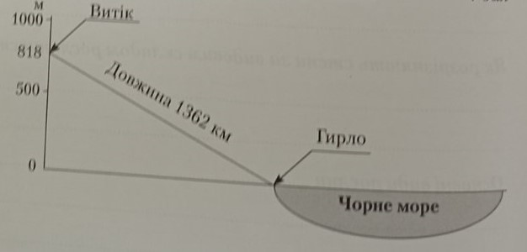

ІІІ рівень Дайте визначення понять (1 бал)
10. Річкова ерозія - руйнування, знищення річкового русла (річки) вітром і водою, пересування продуктів руйнування і їх перевідкладення.
11. Меліорація – способи підвищення якості (родючості) грунтів.
12.Меандри - це плавні, колоподібні вигини річища річки, іноді на 180°.

ІV рівень Розв’язати задачу (2 бали)
12. Ширина річки – 70 м, середня глибина – 6,8 м, швидкість течії річки – 9 м/с. Визначте витрату води в річці на цій ділянці.
(70 х 6,80)х9=4284м/с
Варіант 2
І рівень Виберіть одну правильну відповідь (0,5 б.)
1. Найдовша річка України:
А. Дунай;
Б. Дніпро;
В. Південний Буг;
Г. Дністер;
2. Найбільшу частину земельного фонду України складають:
А. сіножаті та пасовища;
Б. цілинні землі;
В. сади й виноградники;
Г. орні землі;
3. Порода дерев яка найбільш поширена в Карпатах:
А. бук;
Б. граб;
В. дуб;
Г. ялина;
4. Яке з цих водосховищ належить до Дніпровського каскаду:
А. Ладижинське;
Б. Печенізьке;
В. Каховське;
Г. Запорізьке;
5. Максимальне зниження рівня води в річках
А. паводок;
Б. повінь;
В. межень;
Г. льодостав;
6. Плавні вигини, які створює річка:
А. заплава;
Б. тераса;
В. русло;
Г. меандра
ІІ рівень.Встановіть відповідність/послідовність (по 1б.)
7. Встановіть відповідність між озером і його походженням:1б,2в,3г,4а

1. Кагул; | А. льодовике;
2. Сасик; | Б. заплавне (залишкове);
3. Липовецьке; | В. лиманне;
4. Несамовите; | Г. вулканічне;

8. Розташуйте типи ґрунтів за родючістю, починаючи від найбільш родючого: в,б,г,а
А. дерново-підзолисті;
Б. сірі лісові;
В. чорноземи;
Г. каштанові;
9. Визначити похил річки
А. 0,25 м/км;  Б. 0,5 м/км;  В.0,4 м/км;  Г. 2,5 м/км;  Д. 0,4 км/м | 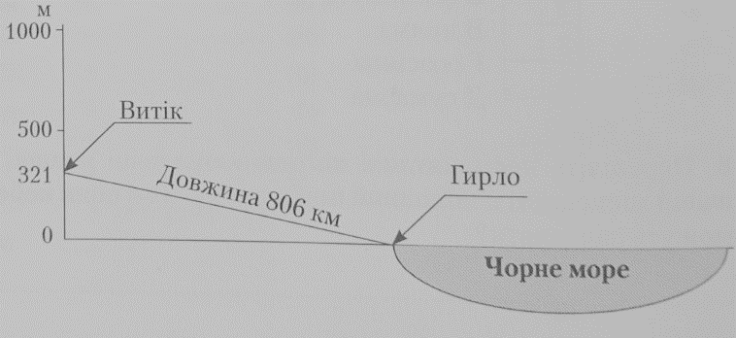
ІІІ рівень Дайте визначення понять (1 бал)
10. Водні ресурси – сукупність наземних, підземних, морських та океанічних ресурсів.
11. Рекультивація грунтів - сукупність заходів щодо відновлення родючості земель, які поновлені гірничотехнічною рекультивацією: посів трав-меліорантів, внесення добрив та ін.
12.Тераса - частини річкових долин, які є відносно рівними, мало нахиленими (за течією та в бік річищ) східцеподібними утвореннями, що виникають у результаті спільної акумулятивно - денудаційної діяльності постійних водотоків.
ІV рівень Розв’язати задачу (2 бали)
12. Визначте похил річки довжиною 3220 км, якщо її витік знаходиться на висоті 445 м, гирло – на висоті - 52м над рівнем моря.
(445-52):3220=0,12м/км, або 12 см/км

